***Aviation-Industry-News.com***

**GLI SCIOPERI NEL TRASPORTO AEREO COLPISCONO LA RIPRESA**

All’indomani della ripresa del traffico aereo che ha avuto una stagnazione della durata di oltre 24 mesi, fatto mai accaduto nella storia dell’aviazione commerciale, e dalla quale si stava finalmente rientrando, dichiarare uno stato di agitazione congiunto controllori-compagnie low cost, è, a dir poco, inopportuno e autolesionista. I bilanci delle aerolinee, low cost comprese, mostrano risultati in rosso e se c’era un momento sbagliato per mettersi in stato di agitazione, quello attuale è proprio un perfetto momento sbagliato. Ci si lamenta del blocco, si perdono posti di lavoro a causa dell’emergenza sanitaria, poi quando questa si attenua e si riprende a volare si dichiara sciopero. E’ logico comportarsi così?

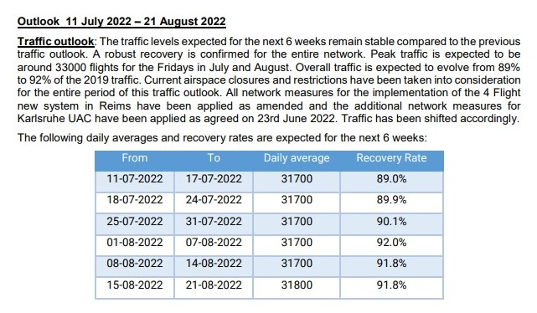

*In questa tabella di fonte Eurocontrol è ben evidenziata la ripresa in atto. Si tratta di un “Outlook” che non tiene in considerazione scioperi e agitazioni, ovviamente.*  (1)

Sappiamo bene che è prassi consolidata dichiarare scioperi durante i periodi in cui essi provocano più disagi, e in effetti scioperare in un momento in cui l’utente aereo aveva ricominciato a volare colpisce decisamente nel segno, tuttavia in questa domenica di passione che attende (17 luglio) gli utenti del mezzo aereo, il particolare che più colpisce non è tanto lo stato di agitazione dichiarato dal personale di compagnie come Easyjet, Volotea e gruppo Ryanair, quanto piuttosto quello dichiarato dai cosiddetti “uomini radar” ovvero del personale dell’Ente Nazionale Assistenza Volo (ENAV) appartenenti alle organizzazioni sindacali FILT-CGIL, FIT-CISL, Uiltrasporti, UGL-TA e UNICA.

Perché facciamo questo distinguo? Perché mentre è cosa ben nota che il personale di volo delle compagnie low cost è quello che si contraddistingue per remunerazioni non certo eccelse, per lo sciopero dei controllori di volo, il quale crea *disruption* all’intera rete dei collegamenti aerei e non certo nel solo Paese ove esso viene dichiarato, i motivi per cui esso viene attuato non sono noti alla maggior parte dell’utenza. Bene farebbero le due aziende maggiormente coinvolte in queste agitazioni, quella francese e quella italiana, a rendere note al pubblico le ragioni che stanno alla base di queste ripetute “industrial disruptions”. I casi possono essere due: o si tratta di *staff shortage* fatto questo che troverebbe l’appoggio incondizionato dell’utenza in quanto si va a toccare il delicato tasto della sicurezza del volo, o si tratta di rivendicazioni salariali che troverebbe un ben più limitato consenso. La sottostante immagine che noi riportiamo è tratta dal “*Network Operations Report, Main Report 2021”* di Eurocontrol (2) e in essa (da noi evidenziato) si dice testualmente che “*il meteo ha avuto il suo ruolo nei ritardi del flussi. Le interruzioni di servizio hanno inciso per il 5 per cento dei ritardi AFTM (Air Traffic Flow Management) in particolare a causa di “azioni industriali” nei centri di controllo francesi e italiani.”*

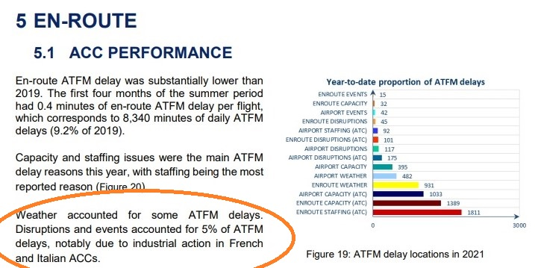

Nella tabella che segue (3) abbiamo il dettaglio dei minuti di ritardo complessivi provocati dai tre stati di agitazione dei centri di controllo italiani messi in atto nel 2021, e precisamente il 18 giugno, il 28 luglio e il 7 settembre. Come si vede quindi quello del prossimo 17 luglio non è un caso isolato ma si va ad aggiungere ad una nutrita serie di scioperi.

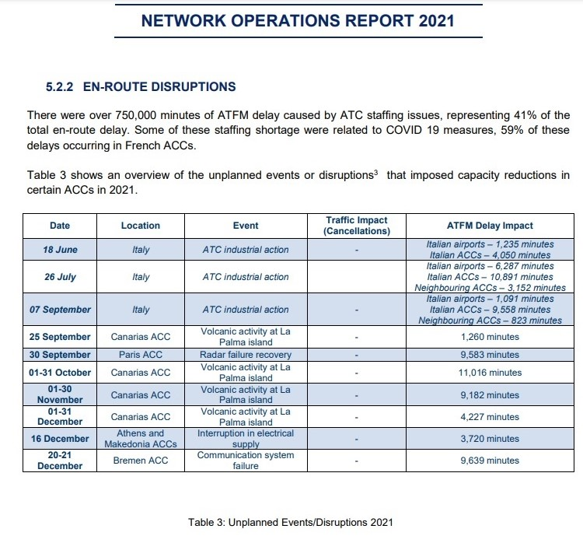

Ryanair in più occasioni, anche quando non vi era l’emergenza Covid, aveva avvisato che i servizi aerei europei potevano subire "collassi" durante le stagioni estive a causa degli scioperi e della carenza di personale dei controllori del traffico aereo.

In una intervista concessa durante uno dei tanti scioperi Michael O’Leary aveva invitato la Commissione UE e i governi europei ad "arrestare l'allarmante deterioramento" dei servizi di controllo del traffico aereo (ATC) del continente e a "prevenire un completo collasso" durante l'alta stagione dei viaggi estivi. In quella occasione riferendosi agli scioperi di personale francese, era stata fatta una dichiarazione alquanto allarmante precisando che molti dei voli che dovevano essere cancellati *“non toccano nemmeno la Francia, eppure saranno interrotti perché l'ATC francese richiede alle compagnie aeree di cancellare i sorvoli mentre invece proteggono le rotte interne francesi"*. (4)

Ora se noi andiamo a vedere la circolare emessa dall’Enac ove si preannunciano gli scioperi sel 17 luglio troveremo invece la precisazione che ai collegamenti che sorvolano l’Italia verrò assicurato il controllo ATC:

*“Sono inoltre assicurati i sorvoli del territorio nazionale e gli attraversamenti dello spazio aereo di responsabilità italiana.”*  (5)

E’ una precisazione importante in quanto permette al traffico aereo che solo sorvola il nostro territorio, senza atterrare in alcun nostro scalo, di operare regolarmente.

1. https://www.eurocontrol.int/sites/default/files/2022-07/eurocontrol-nop-1011-rolling-plan-83-20220708.pdf
2. Pag 21 della pubblicazione menzionata nell’articolo
3. Come (2) , pagina 24
4. <https://fora.ie/ryanair-atc-cancellations-4070789-Jun2018/>
5. ENAC circolare datata “Scioperi nazionali settore trasporto aereo del 17 luglio 2022 - 4 ore - dalle ore 14:00 alle 18:00” ; <https://www.enac.gov.it/sites/default/files/allegati/2022-Lug/Comunicazione%20-%20Scioperi%20nazionali%20del%2017%20luglio%202022.pdf>

[*www.Aviation-Industry-News.com*](http://www.Aviation-Industry-News.com)

13 luglio 2022